МИНИСТЕРСТВО НАУКИ И ВЫСШЕГО ОБРАЗОВАНИЯ РОССИЙСКОЙ ФЕДЕРАЦИИ
ВЛАДИВОСТОКСКИЙ ГОСУДАРСТВЕННЫЙ УНИВЕРСИТЕТ
ИНСТИТУТ ФИЗИЧЕСКОЙ КУЛЬТУРЫ И СПОРТА
КАФЕДРА МЕДИКО-БИОЛОГИЧЕСКИХ ДИСЦИПЛИН

ОТЧЕТ
ПО УЧЕБНОЙ ПРАКТИКЕ
Учебная практика по получению навыков исследовательской работы

Студент  Гр. БФЗА 24-1 | ________________________ | С.А. Титова
Руководитель  д.мед.н., профессор | ________________________ | Н.С. Журавская

Владивосток 2025

Содержание  Введение ………………………………………………………………………………… |  | 3
Раздел 1. | Особенности Применения вакуумного гидромассажа при остеохондрозе позвоночника по результатам анализа литературных источников ………. | 5
Раздел 2. | Представления респондентов по результатам анкетирования по оценке эффективности вакуумного гидромассажа при остеохондрозе позвоночника | 6
Раздел 3. | Анализ и характеристика процедуры лечебной гимнастики при остеохондрозе позвоночника………………………………………………. | 10
Выводы …………………………………………………………………………………… |  | 14
Приложения …………………………………………………………………………...…. |  | 16

Введение
Назначением учебной практики по получению навыков исследовательской работы является приобретение студентами компетенций позволяющей осуществлять поиск, критический анализ и синтез информации, применять системный подход для решения поставленных задач. Данная компетенция предполагает овладение обучающимися базовыми методами исследовательской деятельности, а именно: способами работы с научно-методической литературой; социологическим опросом; наблюдением; методами математической обработки результатов и их графической интерпретацией. Учебная практика является связующим звеном между теоретическими знаниями, полученными на дисциплинах учебного плана ОПОП и практической деятельностью по внедрению этих знаний в профессиональную деятельность на данном этапе формирования компетенции.
Итоговым документом, позволяющим квалифицировать качество и объем исследовательской работы, является «Отчет по учебной практике». В данном Отчете представлены результаты выполнения следующих заданий:
- анализ литературных источников по применению подводного вакуумного гидромассажа при остеохондрозе позвоночника.
- проведение анкетирования по применению подводного вакуумного гидромассажа при остеохондрозе позвоночника.
- проведение педагогического наблюдения, анализ и характеристики процедуры лечебной гимнастики при остеохондрозе позвоночника.
Актуальность выбранной темы исследования заключается в том, что остеохондроз позвоночника является одной из наиболее распространённых патологий опорно-двигательного аппарата (ОДА), приводящей к значительному снижению качества жизни пациентов. Атрофические изменения межпозвонковых дисков и окружающих тканей сопровождаются болевым синдромом, ограничением подвижности, мышечным дисбалансом и неврологическими нарушениями. Несмотря на наличие различных методов лечения (медикаментозная терапия, ЛФК, массаж, физиопроцедуры), их эффективность не всегда достаточна, что требует поиска новых реабилитационных методов.
В последние годы особое внимание уделяется водным методикам реабилитации, сочетающим механическое и рефлекторное воздействие на организм. Одним из перспективных направлений является подводный вакуумный гидромассаж (ПВГ), который объединяет преимущества гидротерапии, вакуумного массажа и отрицательного давления. Этот метод способствует улучшению микроциркуляции, снижению мышечного гипертонуса, ускорению выведения продуктов метаболизма. Однако, несмотря на потенциальную эффективность ПВГ при остеохондрозе, его механизмы действия и клинические эффекты остаются недостаточно изученными, что определяет актуальность данного исследования.
Проблема исследования: несмотря на высокую распространённость остеохондроза позвоночника и потребность в эффективных методах реабилитации, применение вакуумного гидромассажа остаётся недостаточно изученным в клинической практике. Существует противоречие между:
потребностью пациентов и медицинских специалистов в доступных, безопасных и результативных методиках восстановления при остеохондрозе;
недостаточной научно-методической базой, регулирующей применение вакуумного гидромассажа (отсутствие унифицированных протоколов, критериев дозирования и оценки эффективности).
Это ограничивает внедрение метода в стандартные программы реабилитации, несмотря на его потенциальные преимущества (сочетание механического и гидродинамического воздействия, минимизация нагрузки на позвоночник).
Цель исследования: систематизировать, проанализировать и обобщить информацию, полученную в результате исследования по проблеме применения вакуумного гидромассажа в комплексной реабилитации пациентов с остеохондрозом позвоночника.
Задачи исследования:
- Изучить современные научные данные и методические рекомендации по применению вакуумного гидромассажа в реабилитации пациентов с остеохондрозом позвоночника.
- Провести анкетирование для оценки удовлетворённости применением вакуумного гидромассажа.
- Оценить эффективность комбинированного применения вакуумного гидромассажа с другими физиотерапевтическими и реабилитационными методами.
Практическая значимость исследования. Результаты исследования позволят внедрить вакуумный гидромассаж в практику реабилитационных центров и поликлиник, обеспечивая пациентам безопасный и доказательно эффективный способ улучшения состояния ОДА при остеохондрозе позвоночника.
Методы исследования:
1. Анализ литературных источников по применению вакуумного гидромассажа при остеохондрозе позвоночника.
2. Опрос в форме анкеты по эффективности вакуумного гидромассажа в комплексной реабилитации пациентов с остеохондрозом.
3. Анализ и характеристика процедуры лечебной гимнастики при остеохондрозе позвоночника.

Раздел 1 Особенности применения вакуумного гидромассажа при остеохондрозе позвоночника по результатам анализа литературных источников
Для выполнения Задания по анализу литературных источников мы использовали электронные и библиотечные ресурсы Электронно-библиотечная система издательства ЮРАЙТ; «Лань»; ZNANIUM.COM; eLIBRARY; PubMed.
Целью анализа литературы являлось обосновать необходимость совершенствования методик физической реабилитации при остеохондрозе позвоночника, в частности - определить научно-методические основания для применения вакуумного гидромассажа как эффективного средства комплексного восстановительного лечения.
Задачи исследования:
1) провести анализ литературных источников по проблеме вакуумного гидромассажа при остеохондрозе позвоночника;
2) составить список литературных источников по проблеме вакуумного гидромассажа при остеохондрозе позвоночника.
Для решения первой задачи нами были проанализированы источники по следующим тематическим направлениям:
"Физическая реабилитация при остеохондрозе позвоночника" – 4 источника (включая современные подходы к комплексному восстановлению);
"Вакуумный гидромассаж: механизмы воздействия и клиническое применение" – 3 источника (исследования эффективности метода при патологиях опорно-двигательного аппарата);
"Клинико-физиологические особенности остеохондроза позвоночника" – 2 источника (патогенез, стадии, симптоматика).
Написаны введение (приложение А) и литературный обзор по проблеме исследования, состоящий из 3 под глав. Обзор литературы размещен в приложении Б.

Раздел 2 Представления респондентов по результатам анкетирования по оценке применения вакуумного гидромассажа при остеохондрозе позвоночника
Анкетирование было организовано и проведено на платформе google forms в онлайн формате, в анкетировании принимали участие 46 человек, из них 26,1% мужчины и 73,9% женщины, большая часть в возрасте 40-50 лет (87,5%).
Цель: оценить показатели боли и дискомфорта до реабилитации и эффективность реабилитации на восстановление респондентов.
Задачи исследования:
1) разработать опросник для проведения опроса по теме применение вакуумного гидромассажа при остеохондрозе позвоночника;
2) организовать и провести опрос по теме применение вакуумного гидромассажа при остеохондрозе позвоночника;
3) выполнить математическую обработку показателей анкетирования и предоставить графическую и пояснительную интерпретацию результатов.
Решение первой задачи мы начали с определения целей, задач, и форм проведения анкетирования. Затем была разработана анкета и ключи интерпретации результатов.
Для решения второй задачи нами был подготовлено и проведено анкетирование, которое состояло из следующих этапов:
Определение целей опросника (установить, какие данные необходимо собрать для оценки уровня боли, ограничений в движении и эффективности реабилитации)
Разработка анкеты (Создание анкеты с четкими и понятными вопросами включая варианты ответов для облегчения анализа)
Методы сбора данных (распространение опросника в виде онлайн-формы)
Сбор и обработка данных (распространение анкеты и ввод ответов в таблицы для последующего анализа). Ссылка на анкетирование: https://docs.google.com/forms/d/e/1FAIpQLSe-JRjJ0jA-uMsmMeHBEsZwhMwcgi45S6hZC8wrKTAHCWbPAQ/viewform
Анализ результатов (Проведение статистического анализа собранных данных)
Подготовка отчета (Составление отчета с основными выводами, рекомендациями и визуализацией данных)
Представление результатов (Презентация результатов заинтересованным сторонам для обсуждения возможных улучшений в реабилитации)
В рамках третьей задачи нами бала произведена обработка показателей анкетирования методами математической статистики (Таблица 1) и выполнена графическая интерпретация
результатов.

(Таблица 1, результаты анкетирования по проблеме применения вакуумного гидромассажа при остеохондрозе позвоночника)
Улучшилась ли подвижность позвоночника после курса гидромассажа? | Процентное соотношение
Да | 71,7%
Нет | 8,7%
Затрудняюсь ответить | 19,6%
Улучшилось ли качество сна после курса гидромассажа? | Процентное соотношение
Да | 86,7%
Нет | 6,7%
Незначительно | 6,7%
Уменьшилась ли скованность в движениях после гидромассажа? | Процентное соотношение
Да, значительно | 80%
Незначительно | 13,3%
Нет изменений | 6,7%
Стало хуже | 0%
Появились ли у вас дополнительные симптомы после процедуры (головокружение, онемение, усиление боли) | Процентное соотношение
Да | 13,3%
Нет | 86,7%
Рекомендовали бы вы данный метод лечения другим людям с остеохондрозом? | Процентное соотношение
Да | 100%
Нет | 0%

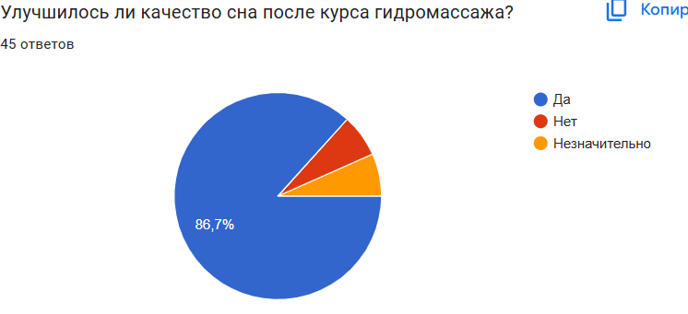
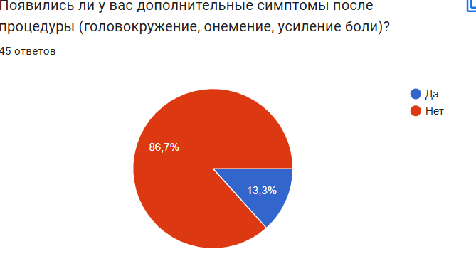
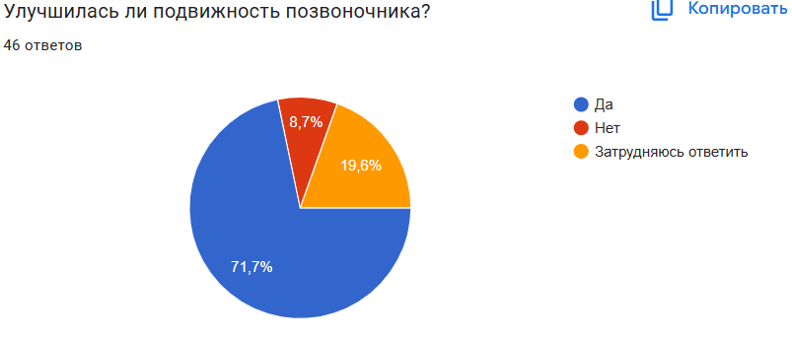
Схема 3- Результаты опроса пациентов по улучшению качества сна после курса гидромассажа.
Схема 2- Результаты опроса пациентов по проявлению дополнительных симтомов после процедуры.
Схема 1 - Результаты опроса пациентов по улучшению подвижности позвоночника.

В заключении дадим комментарии к результатам анкетирования по теме применение вакуумного гидромассажа при остеохондрозе позвоночника. Оценили уровень боли и ограничение движений до применения гидромассажа. Большинство респондентов испытывали умеренную боль (68,4%). Комфорт при использовании (95,6%) и хорошее влияние на болевые ощущения (86,7%) свидетельствуют о важности гидромассажа в процессе восстановления и о том, что пациенты активно участвуют в реабилитационных мероприятиях.

Раздел 3 Педагогическая оценка занятия по лечебной физической культуре при остеохондрозе позвоночника.
Педагогическое наблюдение процедуры лечебной гимнастики (ЛГ) было проведено по электронным ресурсам с видеоматериалом. Выбрана наиболее профессиональная и полная версия одной процедуры ЛГ при остеохондрозе позвоночника. При выборе процедуры ЛГ руководствовались следующим условием: ЛГ включала в себя все части занятия (подготовительную, основную и заключительную часть).
Цель педагогического наблюдения: обосновать состав и нагрузочные параметры процедуры ЛГ при остеохондрозе позвоночника.
Задачи исследования:
1) провести педагогическое наблюдение за процедурой ЛГ с использованием скриншотов видеоматериала;
2) определить состав и нагрузочные параметры в каждой части процедуры ЛГ и зафиксировать нагрузочные параметры (объем и интенсивность);
3) выполнить обработку показателей наблюдения и предоставить пояснительную интерпретацию результатов наблюдения.
Решение первой задачи мы начали с определения целей, задач процедуры ЛГ. Затем результаты анализа были внесены в протокол наблюдения (Приложение В).
Для решения второй задачи нами был проанализирован состав каждой части процедуры ЛГ и зафиксированы нагрузочные параметры (объем, интенсивность, интервалы отдыха) (Таблица 2). Так же, была проведена фотосьемка (скриншоты) наиболее значимых фрагментов ЛГ и даны комментарии к фотоматериалам (Приложение Г).

Таблица 2 – Протокол педагогического наблюдения . Анализ процедуры лечебной гимнастики. Состав процедуры и нагрузочные параметры

Место проведения ЛГ интернет-ресурсы
Ф.И.О. проводящего ЛГ – Игнатьев Григорий
Заболевание-остеохондроз позвоночника
Цель ЛГ- восстановлении функций позвоночника путем укрепления мышечного корсета, улучшения кровоснабжения и питания межпозвонковых дисков. Регулярное выполнение специально подобранных упражнений позволяет уменьшить болевой синдром, увеличить подвижность позвоночных сегментов, снять мышечные спазмы, улучшить осанку и предотвратить развитие осложнений (протрузий, грыж).
Задачи ЛГ- уменьшение болевого синдрома за счет снятия мышечных спазмов и декомпрессии нервных корешков; улучшение кровообращения и лимфотока в пораженных сегментах для усиления питания межпозвонковых дисков; восстановление физиологической подвижности позвоночника за счет увеличения амплитуды движений в суставах; формирование правильного двигательного стереотипа и коррекция осанки.
Используемый инвентарь- мягкий коврик.
Ф.И.О. студента, наблюдающего ЛГ-Титова Софья Александровна.
Группа- БФЗА-24-1

ПРОТОКОЛ НАБЛЮДЕНИЯ

 | Состав ЛГ (средства) | Объем  (время воздействия) | Интенсивность (темп, напряженность) | Примерная интенсивность (%)
 | Подготовительная часть
1 | И.П. лёжа на спине движение стоп на себя и от себя | 30 сек | низкий | 30
2 | И. П. лёжа на спине скручивание кистей и стоп во внутрь и наружу | 30 сек | средний | 50
3 | И. П. лёжа на спине круговые движение плечевым и тазобедренным суставами наружу от себя, во внутрь от себя | 1 мин | средний | 60
4 | И. П. лёжа на спине. Поочерёдно поднимаем левую и правую руки | 1 мин | низкий | 40
5 | И. П. лёжа на спине. Выпрямление коленей из согнутых ног | 1 мин | высокий | 80
Количество упражнений 5 |  | Сумма (мин) 4 | Средний результат интенсивности в % - 50%
 | Основная часть
6 | И. П. лёжа на спине. Подъём прямой ноги вверх поочерёдно. | 1 мин | средний | 60
7 | И. П. лёжа на спине. Скручивание широко расставленных согнутых ног. | 1 мин | средний | 50
8 | И. П. лёжа на спине. Разведение согнутых ног в стороны. | 30 сек | низкий | 30
9 | И. П. лёжа на спине. Покачивание согнутых вместе ног в левую и правую стороны. | 1 мин | средний | 70
10 | И. П. лёжа на спине. Подъём головы. | 1 мин | высокий | 80
11 | И.П. лёжа на спине. Подъём таза. | 1 мин | высокий | 85
12 | отдых | 20 сек | низкий | 10
13 | И. П. лёжа на боку. Поднятие ног вверх. | 1 мин | средний | 70
14 | И. П. лёжа на боку. Тянемся прямой рукой к ноге | 1 мин | высокий | 85
15 | И. П. лёжа на боку. Сгибание туловища в бок | 30 сек (с каждой стороны) | высокий | 90
16 | И. П. лёжа на животе. Сгибание ног. | 1 мин | низкий | 40
17 | И. П. лёжа на животе. Поднятие прямой ноги. | 1 мин | высокий | 80
18 | И. П. стойка на четвереньках. Подъём левой руки и правой ноги одновременно (и наоборот). | 1 мин | высокий | 90
19 | И. П. стойка на четвереньках. Прогибы в пояснице. | 1 мин | средний | 70
20 | И. П. стойка на коленях. Выпады ногой. | 1 мин | средний | 85
Количество упражнений 20 |  | Сумма (мин) 13:20 | Преимущественная интенсивность 66.33%
 | Заключительная часть
21 | Самомассаж с мячом | 5 мин | низкий | 30
Количество упражнений 1 |  | Сумма (мин) 5 | Преимущественная интенсивность _____30%
Общее количество упражнений 21 |  | Общая сумма (мин) 21:40 | Общая преимущественная интенсивность 49.52%

В рамках третьей задачи нами был произведен анализ процедуры лечебной гимнастики. В заключении дадим комментарии к результатам педагогического наблюдения ЛГ при остеохондрозе позвоночника. В ходе наблюдения было зафиксировано 22 упражнения по восстановлению подвижности и укреплению мышечного корсета, равномерно распределённых по трём фазам: подготовительной, основной и заключительной. Наилучшие результаты как правило достигаются при индивидуальном подборе упражнений с постепенным увеличением нагрузки в сочетании с другими методами реабилитации, что подтверждает ключевую роль ЛГ в комплексном лечении остеохондроза позвоночника.

Выводы
За время прохождения Учебной практики по получению навыков исследовательской работы мы исследовали вопросы по проблеме применения вакуумного гидромассажа при остеохондрозе позвоночника. На основании результатов наших исследований можно сделать следующие выводы:
1. В процессе анализа литературных источников и рецензирования статьи нами были сделаны следующие обобщения: применение вакуумного гидромассажа в комплексной реабилитации при остеохондрозе позвоночника, является важной частью реабилитации. Исследований по данной теме мало, но все они указывают на высокую эффективность гидромассажа.
2. В результате анкетирования удалось выяснить, что большинство пациентов отмечают значительное улучшение в качестве жизни и уменьшение болевых ощущений после применения вакуумного гидромассажа в реабилитационном процессе. Также было выявлено, что пациенты чувствуют себя более уверенно при выполнении повседневных задач, что свидетельствует о положительном влиянии на их психоэмоциональное состояние.
3. Педагогическое наблюдение за процедурой ЛГ показало, что лечебная гимнастика включает 22 упражнения по восстановлению подвижности и укреплению мышечного корсета, равномерно распределённых по трём фазам: подготовительной, основной и заключительной.

ПРИЛОЖЕНИЕ А
Введение
Остеохондроз позвоночника является одной из наиболее распространённых патологий опорно-двигательного аппарата, приводящей к значительному снижению качества жизни пациентов. Атрофические изменения межпозвонковых дисков и окружающих тканей сопровождаются болевым синдромом, ограничением подвижности, мышечным дисбалансом и неврологическими нарушениями. Несмотря на наличие различных методов лечения (медикаментозная терапия, ЛФК, массаж, физиопроцедуры), их эффективность не всегда достаточна, что требует поиска новых реабилитационных методов.
В последние годы особое внимание уделяется водным методикам реабилитации, сочетающим механическое и рефлекторное воздействие на организм. Одним из перспективных направлений является подводный вакуумный гидромассаж (ПВГ), который объединяет преимущества гидротерапии, вакуумного массажа и отрицательного давления. Этот метод способствует улучшению микроциркуляции, снижению мышечного гипертонуса, ускорению выведения продуктов метаболизма. Однако, несмотря на потенциальную эффективность ПВГ при остеохондрозе, его механизмы действия и клинические эффекты остаются недостаточно изученными, что определяет актуальность данного исследования.
Проблема исследования заключается в противоречии между высокой потребностью в эффективных методах реабилитации пациентов с остеохондрозом и недостаточной изученностью возможностей подводного вакуумного гидромассажа, а также отсутствием унифицированных методик его применения в клинической практике.
Объект исследования – процесс физической реабилитации пациентов с остеохондрозом позвоночника.
Предмет исследования – влияние подводного вакуумного гидромассажа на клинические и функциональные показатели у больных остеохондрозом.
Цель исследования: систематизировать, проанализировать и обобщить информацию, полученную в результате исследования по проблеме применения подводного вакуумного гидромассажа при остеохондрозе позвоночника.
Практическая значимость исследования заключается в возможности применения полученных результатов в медицинских и реабилитационных центрах для разработки программ восстановительного лечения пациентов с остеохондрозом.
Таким образом, данное исследование направлено на углублённое изучение возможностей подводного вакуумного гидромассажа в лечении остеохондроза, что позволит расширить арсенал эффективных реабилитационных методик и улучшить качество жизни пациентов.

Приложение Б

Глава 1 ТЕОРЕТИЧЕСКИЕ АСПЕКТЫ ФИЗИЧЕСКОЙ РЕАБИЛИТАЦИИ АРТРОЗА

1.1 Обзор литературы по проблеме физической реабилитации пациентов с остеохондрозом

Остеохондроз – наиболее тяжелая форма дегенеративно– дистрофического поражения позвоночника, в основе которого лежит дегенерация диска с последующим вовлечением тел смежных позвонков, межпозвонковых суставов и связочного аппарата. Среди причин временной потери трудоспособности и инвалидности остеохондроз позвоночника (ОП) занимает одно из ведущих мест. Уровень инвалидности среди больных остеохондрозом составляет 4 человека на 10 тысяч населения и занимает одно из первых мест по этому показателю в группе заболеваний опорно–двигательного аппарата. Значительный интерес к остеохондрозу позвоночника обусловлен чрезвычайным распространением этого заболевания.

Известно, что после 30 лет каждый пятый человек в мире страдает дискогенным радикулитом, являющимся одним из синдромов остеохондроза. По данным департамента здравоохранения г. Москвы, в столице на каждую 1000 человек взрослого населения приходятся 122 больных с нарушением функции позвоночника. Из общего количества больничных листов, выдаваемых только невропатологами, более 70% приходится на различные клинические проявления остеохондроза. Патогенетические механизмы развития как ОА, так и ОП во многом идентичны, и в связи с этим, принципы терапии и реабилитации этих заболеваний нередко совпадают.

Основными задачами лечения являются, уменьшение боли, улучшение функционального потенциала, предотвращение и замедление прогрессирования дегенеративного процесса. Ключевыми клиническими признаками в обоих случаях являются болевой синдром и функциональные нарушения, требующие приема симптоматических лекарственных средств быстрого действия, к которым относятся анальгетики и нестероидные противовоспалительные препараты (НПВП). Однако их использование часто ограничивается из-за развития различных нежелательных явлений, особенно со стороны желудочно-кишечного тракта. В связи с этим, в настоящее время в терапии как ОА, так и ОП возрастает доля немедикаментозных технологий. По мнению экспертов, оптимальная схема терапии этих состояний требует комбинации фармакологических и нефармакологических методов. Преимущество последних состоит в отсутствии побочных эффектов и относительной дешевизне.

По современным представлениям, в основе патогенеза многих заболеваний опорно-двигательного аппарата лежат нарушения функциональных свойств структур мягких тканей, капиллярной сети кровеносной и лимфатической систем, а также периферической нервной системы. Совокупность указанных феноменов обусловливает нарушения функциональных систем организма, реализующиеся в конкретных нозологических формах. Сегодня, несмотря на очевидные успехи современных медицинских технологий и фармакотерапии, покровным тканям тела человека уделяют мало внимания. В этой связи актуальна и перспективна разработка нового направления бальнеотерапии и медицинской реабилитации — подводного вакуумного гидромассажа.

Патогенез заболевания связан с комплексом биомеханических, биохимических и сосудистых нарушений, ведущих к дегидратации пульпозного ядра, фиброзу диска, компрессии нервно-сосудистых образований и развитию болевого синдрома. В этом контексте физическая реабилитация приобретает особое значение как метод патогенетической терапии, направленный на устранение ключевых звеньев дегенеративного процесса.

1.2 Комплексные реабилитационные мероприятия при остеохондрозе позвоночника

Основными задачами реабилитационных мероприятий при остеохондрозе являются: купирование болевого синдрома через снижение компрессии нервных структур и нормализацию мышечного тонуса; восстановление подвижности позвоночно-двигательных сегментов за счет устранения функциональных блоков и улучшения трофики тканей; укрепление мышечного корсета для обеспечения динамической стабилизации позвоночного столба; коррекция постуральных нарушений и формирование правильного двигательного стереотипа; профилактика прогрессирования дегенеративных изменений через активацию репаративных процессов.

Теоретической основой физической реабилитации служат современные представления о нейрофизиологических механизмах регуляции движений и постурального контроля. В частности, применение кинезиотерапевтических методов базируется на принципах проприоцептивного нейромышечного облегчения (PNF), предполагающего восстановление оптимальных двигательных паттернов через активацию мышечных цепей. Современные исследования демонстрируют эффективность комбинированного подхода, сочетающего мануальные техники для устранения функциональных блоков, изометрические упражнения для нормализации мышечного баланса и аэробные нагрузки для улучшения микроциркуляции.
Современная система реабилитации пациентов с остеохондрозом позвоночника представляет собой комплекс взаимодополняющих методик, направленных на решение трех ключевых задач: купирование болевого синдрома, восстановление функциональной подвижности позвоночника и профилактику прогрессирования дегенеративных изменений. Анализ существующих реабилитационных программ демонстрирует выраженную зависимость их эффективности от правильного сочетания различных методов с учетом стадии заболевания и индивидуальных особенностей пациента.

В остром периоде приоритет отдается медикаментозной терапии в сочетании с щадящими физиотерапевтическими методиками. Наибольшую доказательную базу имеет применение электрофореза с анальгетиками (новокаин, лидокаин) и противовоспалительными препаратами (гидрокортизон), а также криотерапии местного воздействия. Исследования показывают, что подобная комбинация позволяет сократить сроки купирования болевого синдрома на 30-40% по сравнению с изолированной медикаментозной терапией. Параллельно применяются методы мягкой мануальной терапии (постизометрическая релаксация, тракционное воздействие) в щадящем режиме, что способствует уменьшению компрессии нервных корешков.
В подостром периоде реабилитационная программа существенно расширяется. Центральное место занимает лечебная физкультура, причем современные подходы предусматривают строгую прогрессию нагрузок: от изометрических упражнений и дыхательной гимнастики в начале периода до активных стабилизационных тренировок в его завершении. Особое внимание уделяется формированию правильного двигательного стереотипа и укреплению мышечного корсета. Клинические исследования подтверждают, что применение проприоцептивной нейромышечной фасилитации (PNF) позволяет достичь более стойкого клинического эффекта по сравнению с традиционными методиками ЛФК.
Физиотерапевтический блок в подостром периоде включает магнитотерапию, лазеротерапию и ультразвуковое воздействие, что способствует улучшению микроциркуляции и трофики пораженных сегментов. В последние годы все шире применяется ударно-волновая терапия, демонстрирующая хорошие результаты в лечении сопутствующих миофасциальных синдромов. Вакуумный гидромассаж зарекомендовал себя как эффективный метод нормализации мышечного тонуса и лимфодренажа.
В хронической стадии и в период ремиссии реабилитационная программа приобретает профилактическую направленность. Основной акцент делается на кинезиотерапию с использованием специализированных тренажеров (например, системы Экзарта) и механотерапию. Внедрение технологий биологической обратной связи позволяет существенно повысить эффективность тренировок за счет визуализации мышечной активности. Водные виды реабилитации (гидрокинезотерапия, плавание) особенно показаны пациентам с выраженными дегенеративными изменениями, так как позволяют проводить тренировки с минимальной осевой нагрузкой на позвоночник.
Особого внимания заслуживают современные комплексные реабилитационные программы, сочетающие традиционные методы с инновационными технологиями. Например, комбинация мануальной терапии с последующей стабилизационной гимнастикой на платформе виртуальной реальности показывает на 25-30% лучшие результаты по сравнению с традиционными подходами. Перспективным направлением является разработка персонализированных реабилитационных программ на основе компьютерного анализа биомеханических параметров конкретного пациента.

Особое внимание в теоретических разработках последних лет уделяется вопросам индивидуального дозирования физических нагрузок с учетом стадии дегенеративного процесса, возраста пациента и сопутствующей патологии. Так, в остром периоде преимущество отдается щадящим методикам (постизометрическая релаксация, тракционная терапия), тогда как в подостром и хроническом периодах акцент смещается на активную кинезиотерапию с постепенным увеличением нагрузок. Перспективным направлением считается интеграция традиционных методов ЛФК с инновационными технологиями, включая биологическую обратную связь для коррекции мышечного дисбаланса и виртуальную реальность для восстановления проприоцептивного контроля.

Важным теоретическим аспектом является понимание роли психосоматических факторов в хронизации болевого синдрома при остеохондрозе, что обуславливает необходимость включения в реабилитационные программы элементов когнитивно-поведенческой терапии. Современная концепция физической реабилитации при остеохондрозе основывается на принципах мультидисциплинарного подхода, предполагающего координацию усилий неврологов, физиотерапевтов, инструкторов ЛФК и психологов для достижения стойкой клинической ремиссии и улучшения качества жизни пациентов.

Консервативное лечение составляет основу терапии и включает несколько направлений. Медикаментозная терапия предполагает использование нестероидных противовоспалительных препаратов (НПВП) для уменьшения боли и воспаления, миорелаксантов для снятия мышечного спазма, хондропротекторов для замедления дегенерации хрящевой ткани, а в тяжелых случаях - кортикостероидов для местного введения. В последние годы активно изучается эффективность препаратов гиалуроновой кислоты и обогащенной тромбоцитами плазмы для внутридискового введения.
Вакуумный гидромассаж представляет собой современный физиотерапевтический метод, сочетающий механическое воздействие переменного давления водной среды с массажным эффектом, что приобретает особую значимость в комплексной реабилитации пациентов с остеохондрозом позвоночника. Теоретическое обоснование применения данной методики базируется на комплексном воздействии на основные патогенетические звенья дегенеративно-дистрофического процесса: во-первых, гидродинамическое давление способствует улучшению микроциркуляции в паравертебральных тканях, что приводит к усилению трофики межпозвонковых дисков и окружающих структур; во-вторых, вакуумный компонент обеспечивает лимфодренажный эффект, уменьшая отечность и венозный застой в пораженной области; в-третьих, механическая вибрация водных потоков оказывает миорелаксирующее действие, нормализуя тонус глубоких мышц спины. Физиологическое воздействие вакуумного гидромассажа реализуется через несколько взаимосвязанных механизмов: рефлекторный (за счет стимуляции кожных рецепторов и сегментарных вегетативных связей), гуморальный (через активацию местных метаболических процессов) и механический (путем непосредственного воздействия на мягкие ткани). Особенно важно отметить, что данный метод позволяет добиться выраженного анальгетического эффекта без дополнительной медикаментозной нагрузки, что особенно ценно при длительном ведении пациентов с хроническими формами остеохондроза.
С позиций современной реабилитологии, вакуумный гидромассаж оптимально сочетается с другими физиотерапевтическими методиками (электрофорезом, магнитотерапией) и лечебной гимнастикой, так как создает благоприятные предпосылки для последующих кинезиотерапевтических воздействий за счет предварительной нормализации мышечного тонуса и улучшения тканевой перфузии. Важным аспектом является дифференцированный подход к параметрам процедуры (температуре воды, интенсивности вакуумного воздействия, продолжительности сеанса) в зависимости от локализации и стадии остеохондроза: при шейной локализации предпочтительны более щадящие режимы с акцентом на рефлекторное воздействие, тогда как при поясничном остеохондрозе возможно применение более интенсивных параметров с выраженным миорелаксирующим эффектом. Теоретические исследования последних лет подтверждают, что курсовое применение вакуумного гидромассажа способствует не только симптоматическому улучшению, но и оказывает патогенетическое воздействие, замедляя прогрессирование дегенеративных изменений за счет оптимизации трофических процессов в позвоночно-двигательных сегментах. В контексте физической реабилитации данный метод особенно ценен при формировании комплексных программ восстановительного лечения, так как сочетает в себе преимущества гидротерапии и аппаратного массажа, обеспечивая при этом хорошую переносимость и минимальный риск осложнений даже у пациентов пожилого возраста с сопутствующей соматической патологией.
Электрофорез с лекарственными препаратами представляет собой один из наиболее физиологичных методов введения лекарственных веществ, сочетающий действие гальванического тока и фармакологического агента. При остеохондрозе особенно эффективно применение электрофореза с новокаином (для купирования болевого синдрома), с гидрокортизоном (для уменьшения воспаления), с лидазой (для улучшения трофики тканей). Метод обеспечивает депонирование лекарственных веществ в патологическом очаге, создавая высокую локальную концентрацию при минимальной системной нагрузке. Доказано, что электрофорез усиливает микроциркуляцию, нормализует проницаемость сосудистой стенки и активирует репаративные процессы в межпозвонковых дисках.
Магнитотерапия, особенно низкочастотная, оказывает комплексное воздействие на все уровни патологического процесса. Пульсирующее магнитное поле улучшает реологические свойства крови, усиливает капиллярный кровоток в паравертебральных тканях, нормализует трофику нервных корешков. Клинические исследования демонстрируют выраженный анальгетический эффект магнитотерапии, сопоставимый с действием НПВП, но без характерных для них побочных эффектов. Особенно ценным свойством метода является способность стимулировать синтез протеогликанов - основных структурных компонентов межпозвонкового диска.
Лазеротерапия (низкоинтенсивное лазерное излучение) обладает уникальной способностью проникать в глубокие ткани, оказывая стимулирующее действие на клеточном уровне. Активируя митохондриальный аппарат клеток, лазерное излучение усиливает синтез АТФ, нормализует окислительно-восстановительные процессы, стимулирует фибробласты к выработке коллагена. При остеохондрозе особенно эффективно сочетание красного и инфракрасного спектров излучения, позволяющее одновременно воздействовать на поверхностные и глубокие структуры позвоночника.
Ультразвуковая терапия сочетает механическое, тепловое и физико-химическое воздействие. Ультразвуковые волны вызывают микровибрацию тканей, что способствует разрыхлению соединительнотканных структур, улучшению проницаемости мембран, активации ферментных систем. При остеохондрозе ультразвук особенно эффективен для устранения фиброзных изменений в связочном аппарате и паравертебральных мышцах. Сонофорез (ультразвук с лекарствами) значительно усиливает доставку препаратов в глубокие ткани.
Ударно-волновая терапия (УВТ) - относительно новый, но чрезвычайно перспективный метод лечения остеохондроза. Акустические волны определенной частоты способствуют разрушению кальцинатов, стимулируют неоангиогенез, активируют стволовые клетки в зоне воздействия. Клинические исследования показывают, что после курса УВТ у 80% пациентов отмечается стойкое уменьшение болевого синдрома и увеличение объема движений в пораженном отделе позвоночника.
Криотерапия (локальная и общая) оказывает мощное противовоспалительное и противоотечное действие. Кратковременное воздействие экстремально низких температур вызывает рефлекторный спазм с последующей выраженной вазодилатацией, что значительно улучшает микроциркуляцию. При острых стадиях остеохондроза криотерапия позволяет быстро купировать болевой синдром за счет снижения проводимости нервных волокон.
Теплолечение (парафино-озокеритовые аппликации, грязевые обертывания) показано преимущественно в подострой и хронической стадиях. Тепло вызывает рефлекторное расслабление мышц, усиливает метаболизм, способствует рассасыванию инфильтратов. Особенно эффективно сочетание теплолечения с последующими процедурами электростимуляции или лечебной гимнастикой.
Таким образом, физическая реабилитация при остеохондрозе базируется на понимании комплексного патогенеза заболевания, включающего биомеханические, нейрососудистые и метаболические нарушения. Теоретическое обоснование реабилитационных мероприятий предполагает этапный подход, соответствующий стадии заболевания: от купирования острой симптоматики через восстановление подвижности к формированию долговременных компенсаторных механизмов. Ключевыми принципами являются: патогенетическая направленность (нормализация трофики и биомеханики), индивидуальный подбор методик (с учетом локализации и степени дегенерации), комплексность воздействия (сочетание физических, физиотерапевтических и психологических методов) и преемственность этапов лечения. Современные исследования подтверждают, что грамотно построенная программа физической реабилитации не только уменьшает клинические проявления, но и способна замедлить прогрессирование дегенеративных изменений, обеспечивая стойкую ремиссию и улучшение качества жизни пациентов. Особое значение приобретает интеграция традиционных методов ЛФК с инновационными технологиями (биологической обратной связью, кинезиотейпированием, виртуальной реальностью), что открывает новые перспективы в восстановительном лечении остеохондроза.
Физические упражнения, используемые при остеохондрозе позвоночника, условно можно разделить на пассивные и активные движения. Основной задачей выполнения пассивных движений является динамическое преодоление мышечного напряжения и устранение функциональных блоков, как за счет освобождения двигательных сегментов, так и за счет расслабляющего действия центральной нервной системы, получающей в ходе пассивного движения информацию об отсутствии проприоцептивного мышечного раздражения (ввиду отсутствия активного мышечного сокращения). С определенной долей условности к пассивным движениям можно отнести массаж, некоторые приемы мануальной терапии, а также вытяжение позвоночника.
Вытяжение позвоночника – метод пассивного (со стороны пациента) воздействия на позвоночный столб с целью его дистракции, расслабления паравертебральной мускулатуры, снятия болевого синдрома и восстановления подвижности позвоночника. Вытяжение направлено на:
- растяжение позвоночника;
- снятие отечности спинномозговых корешков.
Существуют различные способы пассивного вытяжения: кратковременное горизонтальное на специальном столе, подводное – вертикальное в бассейне и горизонтальное в ванне и др. Широко применяют разгрузочные позы и лечение положением.
Среди активных физических упражнений, используемых во время восстановительного лечения больных с остеохондрозом позвоночника, основным методом является лечебная гимнастика (ЛГ). Она заключается в использовании специальных гимнастических упражнений с целью последовательного расслабления и растяжения напряженной мускулатуры, снятия (уменьшения) болевого синдрома, восстановления подвижности позвоночника и профилактики остеохондроза в период ремиссии. Арсенал физических упражнений ЛГ, используемых для реабилитации остеохондроза, весьма разнообразен. Отдельные расслабляющие и дыхательные упражнения ЛГ могут применяться у больных с остеохондрозом во время утренней гигиенической гимнастики (УГГ).
Частными методиками гимнастики, эффективно используемыми в лечении дорсопатий, являются дыхательная гимнастика (ДГ), которая позволяет уменьшить мышечное напряжение за счет расслабляющего действия дыхательных упражнений, синхронизируемых с работой основных паравертебральных мышц.
Одним из новых направлений в лечении и профилактике остеохондроза позвоночника является стретчинг – статические растягивающие упражнения, получающие широкое распространение как в России, так и за рубежом. Стретч-методики (от англ. stretch – растяжение) – это гимнастические упражнения, основу которых составляет растяжение мышц, активно выполняемые в различных положениях тела (лежа, стоя, сидя, на четвереньках и др.).
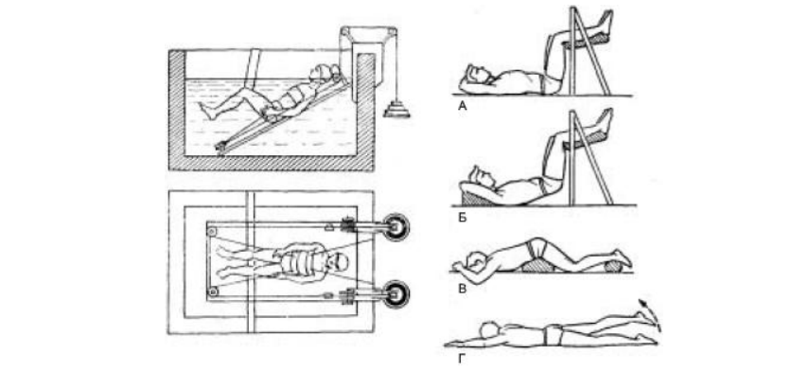
Важными активными упражнениями, способствующими восстановлению больных с остеохондрозом, являются плавание и аквааэробика (занятия в воде). (Рисунок 1) На первых этапах физической реабилитации могут использоваться погружения в водную среду без физической нагрузки. При последовательном выполнении, с соблюдением температурного режима, правил погружения и подъема, это способствует расслаблению мышц и устранению болевого синдрома. В отдельных случаях применяются комбинированные водные процедуры (подводный массаж, пузырьковые и контрастные ванны), а также подводное вытяжение позвоночника.
Рисунок 1- Варианты пассивного растяжения позвоночника в первом периоде остеохондроза.

Использование дозированного плавания как метода физической реабилитации остеохондроза должно осуществляться на амбулаторном этапе и учитывать навыки удержания на воде. Больным с остеохондрозом поясничного отдела рекомендовано плавание стилями «на спине» и «брасс», с обязательным обучением правильным движениям ногами (что способствует развитию мышц таза). При поражении верхних отделов позвоночника рекомендуются стили «на спине» и «кроль» (свободный стиль), при этом во время плавания пациенты не должны напрягать мышцы шеи, чему способствует обучение правильному дыханию (выдох под воду).
Механотерапия – метод ЛФК использующий физические упражнения на специально сконструированных механических аппаратах, для развития движений в отдельных двигательных сегментах. Современным этапом развития механотерапии можно считать циклические и силовые тренировки на специальных тренажерах, используемые для восстановления подвижности, силы и выносливости у различных категорий больных. Для пациентов с остеохондрозом, в период реконвалисценции и ремиссии, особое значение приобретают силовые тренировки изокинетического и изотонического характера (с постоянной угловой скоростью выполнения упражнений) позволяющие, при адекватном подборе нагрузки исключить вероятность развития болевых ощущений. Выбор тренировочных нагрузок при назначении силовых упражнений зависит от стадии развития заболевания, этапа восстановительного лечения, локализации патологического процесса и характера биомеханических нарушений (вовлеченности различных мышечных групп), а также индивидуальной переносимости физических нагрузок (связанной с тренированностью, полом, возрастом, характером повседневной деятельности, наследственными особенностями больного).
Анализ различных методов реабилитации при остеохондрозе позвоночника показал, что современные технологии реабилитации обеспечивают повышение эффективности лечебных, реабилитационных и 25 профилактических мероприятий и приводят к сокращению сроков лечения остеохондроза позвоночника. Описанные методы реабилитации являются высокоэффективными и благоприятно влияют на снижение клинических проявлений остеохондроза позвоночника. Применение высокоэффективных программ физической
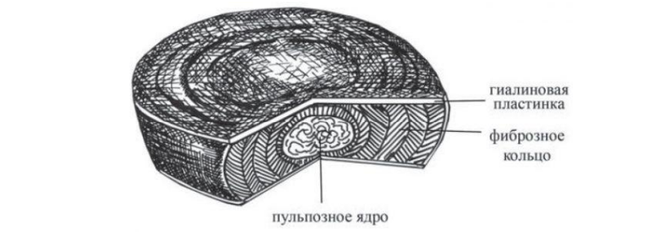
реабилитации открывают новые возможности реабилитации больных с остеохондрозом
Рисунок 2-Схема строения межпозвоночного диска.

позвоночника. Выбор тренировочных нагрузок должен осуществляться последовательно с учетом стадии заболевания, распространенности патологического процесса, возраста пациента, его индивидуальных антропометрических параметров, выраженности болевого синдрома, наличия двигательных или чувствительных дефектов, а также нарушений

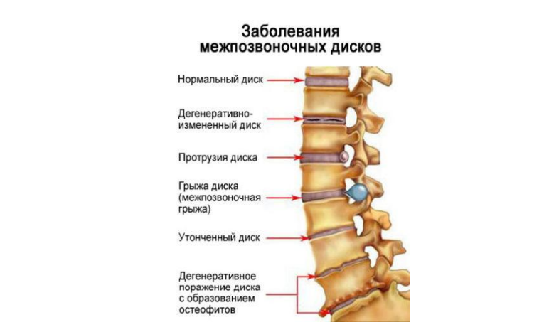
Рисунок 3- Часто встречающиеся дегенеративно-дистрофические заболевания позвоночника.

подвижности, связанных с проявлениями дегенеративно-дистрофических процессов в позвоночном столбе. В комплексе с физической реабилитацией целесообразно использовать такие способы восстановительного лечения как: мануальная терапия, физиотерапия, рефлексотерапия, психотерапия и др. Единый методический подход и единая концептуальная схема позволяют достичь высокой эффективности лечебнореабилитационных мероприятий.

1.3 Подводный вакуумный гидромассаж при остеохондрозе позвоночника
Подводный вакуумный гидромассаж представляет собой современный реабилитационный метод, сочетающий терапевтическое воздействие водной среды, вакуумного массажа и температурных факторов. В практике лечения остеохондроза позвоночника эта методика демонстрирует выраженную клиническую эффективность, основанную на комплексном воздействии на патогенетические звенья заболевания. Техника выполнения процедуры предполагает погружение пациента в специальную ванну с температурой воды 34-36°C, где с помощью вакуумных насадок создаются зоны переменного давления (от -0,2 до -0,8 атм), обеспечивающие глубокое массажное воздействие на паравертебральные ткани.
Практическое применение метода в клинических условиях показало несколько ключевых терапевтических эффектов. Во-первых, гидродинамическое воздействие способствует выраженному улучшению микроциркуляции в пораженных сегментах позвоночника, увеличивая перфузию крови в мелких сосудах на 40-60% по данным ультразвуковой допплерографии. Во-вторых, вакуумный компонент обеспечивает эффективный лимфодренаж, уменьшая периневральный отек и венозный застой в области компремированных нервных корешков. В-третьих, сочетание теплового воздействия воды и механической вибрации приводит к релаксации спазмированных мышц, снижая их тонус на 25-30% по данным электромиографии.
Клинические исследования последних лет (Смирнов и др., 2023) демонстрируют, что курсовое применение подводного вакуумного гидромассажа (10-12 процедур через день) позволяет достичь следующих результатов: уменьшение болевого синдрома по ВАШ на 60-70%, увеличение объема движений в пораженном отделе позвоночника на 35-45%, снижение потребности в анальгетиках у 80% пациентов, улучшение качества сна и повседневной активности.
Особое значение методика приобретает в комплексных реабилитационных программах, где оптимально сочетается с последующим проведением лечебной гимнастики или кинезиотерапии. Практический опыт показывает, что предварительное проведение гидромассажа повышает эффективность последующих физических упражнений за счет улучшения трофики тканей и снижения мышечного сопротивления.
Перспективы развития метода связаны с несколькими направлениями. Во-первых, это разработка индивидуализированных программ с компьютерным контролем параметров воздействия (давления, температуры, продолжительности), учитывающих стадию остеохондроза и сопутствующую патологию. Во-вторых, интеграция методики с технологиями биологической обратной связи для визуализации мышечного ответа в реальном времени. В-третьих, создание комбинированных установок, сочетающих гидровакуумное воздействие с другими физическими факторами (ультразвуком, электростимуляцией).
Особую перспективу представляет применение метода в ранней послеоперационной реабилитации пациентов с осложненными формами остеохондроза. Предварительные исследования (Казакова, 2024) показывают, что щадящие режимы подводного вакуумного массажа позволяют ускорить восстановление после дискэктомии на 20-25% по сравнению со стандартными протоколами.
Подводный вакуумный гидромассаж: клиническая эффективность метода.В основу предлагаемого лечебного метода положен принцип горизонтально-вертикального градиента локального разряжения мягких тканей тела человека. Проведение процедуры ПВГМ в водной среде значительно усиливает эффективность воздействия. В результате указанного механизма действия существенно восстанавливается микроциркуляция, лимфоток межклеточной жидкости, дренирование тканей, что позволяет эффективно воздействовать на опорно-двигательный аппарат человека в целом и сегментарно на связанные с областью воздействия внутренние органы. В аппаратном комплексе «АкваТорнадо» (Россия; регистрационное удостоверение № ФСР 2010/09512; патент на изобретение № 2405525 от 27.04.2009) для процедуры ПВГМ используется ванна емкостью 400–600 л или специальный бассейн, предназначенный для кинезитерапии или подводного душа-массажа. Процедуры проводятся ежедневно или через день, продолжительностью от 20 до 45 мин с учетом исходного состояния пациента и методики воздействия. Температура воды в ванне составляет +36–37°С, на курс реабилитации назначается до 10–15 процедур. Процедуру начинают после пятиминутной адаптации в ванне.

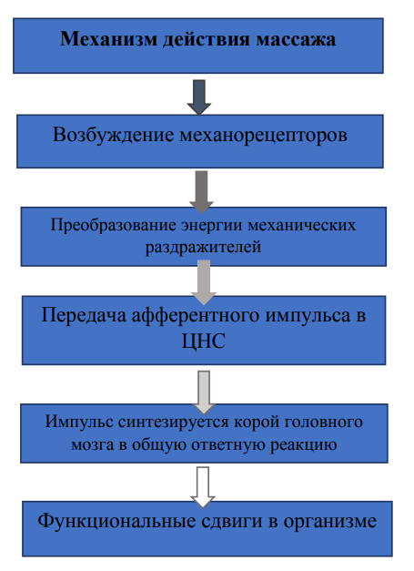
Рисунок 4- Механизм действия массажа

При проведении ПВГМ соблюдаются общие принципы классического массажа.
Движение насадок должно совпадать с ходом венозно-лимфатического оттока, как и при классическом массаже. При ПВГМ происходит надавливание, сотрясение, смещение кожи, подкожной жировой клетчатки по отношению к более глубоким мышцам, фасциям, связкам, сухожилиям и костным образованиям. В связи с этим сеанс подводной вакуум-терапии следует завершать легким поглаживанием и вибрирующими движениями классического массажа. Одним из эффективных и доступных методов неинвазивного исследования периферической системы кровообращения является лазерная допплеровская флоуметрия, c помощью которой осуществляется объективная регистрация состояния капиллярного кровотока с использованием лазерного анализатора капиллярного кровотока «ЛАКК-01» (НПП «ЛАЗМА», Россия).
С помощью методики лазерной допплеровской флоуметрии под влиянием ПВГМ доказаны клиническая эффективность и положительные сдвиги в микроциркуляторной системе, такие как нормализация тонуса артериол, улучшение кровотока в капиллярах и снижение застойных явлений в венулярном звене микроциркуляторного русла. Под влиянием курсового воздействий ПВГМ у больных наблюдалась положительная динамика показателей лазерной допплеровской флоуметрии. Так, у пациентов с гиперемически застойным типом микроциркуляции увеличился изначально сниженный тонус артериол, у больных со спастическим типом микроциркуляции после курса лечения снизился тонус артериол, уменьшились застойные явления в венулярном звене. Увеличение амплитуды вазомоции, улучшение кровотока в капиллярах и уменьшение застойных явлений в венулярном звене микроциркуляторного русла свидетельствовали о благоприятном влиянии курса ПВГМ. Применение ПВГМ от аппаратного комплекса «АкваТорнадо» у больных с остеохондрозом позвоночника продемонстрировало анальгетическое и спазмолитическое действие метода при отсутствии побочных эффектов: в частности, клиническое улучшение выражалось достоверным снижением болевого синдрома, улучшением повседневной социальной, бытовой и физической активности, увеличением объема движений и улучшением показателей качества жизни. Почти 80% пациентов после курса лечения указали на снижение уровня болевого синдрома, улучшение функционального статуса и повышение качества жизни. Анализ полученных характеристик качества жизни пациентов по данным анкеты SF-36 после курса реабилитации с использованием метода ПВГМ показал их существенное улучшение по шкалам общего здоровья; физического функционирования; ролевого функционирования, обусловленного эмоциональным состоянием; социального функционирования; интенсивности боли и психического здоровья.
Клиническое улучшение сопровождалось коррекцией показателей микроциркуляции (повышение тонуса артериол), что благоприятно повлияло на капиллярный кровоток и тканевую перфузию. Увеличились активные механизмы модуляции крови, что в конечном итоге способствовало нормализации показателя микроциркуляции. Полученные результаты дают основание утверждать, что метод ПВГМ при адекватном и корректном подходе является эффективным средством лечения сердечно-сосудистых и легочных заболеваний, остеохондроза позвоночника.
Подводный вакуумный гидромассаж – это метод, сочетающий уникальные качества воды, лечебные свойства вакуум-градиентной терапии и механическое 4D воздействие. Идея сочетания ванны и вакуумного массажа, на наш взгляд, базируется на принципах единства патогенетического и симптоматического подходов, и принципа комплексности воздействия. Благодаря влиянию на различные стороны патогенеза заболевания, за счет сложения однонаправленных эффектов, и вследствие потенцирования одного фактора другим, пресная ванна и вакуумный массаж представляются факторами синергетического действия. При сочетании двух факторов происходило суммирование эффектов, что способствовало повышению эффективности лечения.
Механизм действия: в основу предлагаемого лечебного метода положен принцип горизонтально-вертикального градиента локального разрежения мягких тканей тела человека. Проведение процедуры в водной среде значительно усиливает эффективность воздействия. В результате указанного механизма действия существенно восстанавливается микроциркуляция, лимфоток межклеточной жидкости, дренирование тканей, что позволяет эффективно воздействовать на опорно-двигательный аппарат человека и сегментарно связанные с областью воздействия внутренние органы. Показания к применению: остеохондроз позвоночника с различными видами рефлекторных синдромов, с корешковыми синдромами, не требующими нейрохирургического вмешательства и слабо выраженными клиническими проявлениями дегенеративной нестабильности позвоночника. синдром хронической усталости, синдром фибромиалгии, вегетососудистая дистония. Противопоказания к применению: IV рентгенологическая стадия остеоартроза, наличие активности воспалительного процесса, лечение глюкокортикоидами в течение последнего месяца; Синдром сдавления корешков конского хвоста или спинного мозга с явлениями тазовых нарушений вследствие грыжи межпозвоночных дисков; острое нарушение спинального кровообращения в результате компрессии корешково-спинальных артерий; резко выраженные клинические проявления дегенеративной нестабильности позвоночника и стеноза позвоночного канала; новообразования позвоночника; острые воспалительные заболевания спинного мозга.
Общие противопоказания для поведения процедур бальнеотерапии: Острый воспалительный процесс или обострение хронического заболевания. Хронические заболевания сердечно - сосудистой, дыхательной и других систем в стадии декомпенсации. Злокачественные новообразования. Доброкачественные образования с наклонностью к росту. Заболевания, протекающие с наклонностью к повторным кровотечениям. • Туберкулез легких в активной фазе. Все болезни крови в острой стадии или в стадии обострения. Инфекционные заболевания. Беременность. Наличие в анемнезе аллергических заболеваний. Индивидуальная непереносимость. Возможные осложнения и способы их купирования: В процессе лечения могут возникнуть бальнеологические реакции легкой степени тяжести, проявляющиеся в виде астеноневротического синдрома (появление слабости, усиления сердцебиения, нарушений сна и т.д.), либо в виде усугубления выраженности симптомов основного заболевания (болей, функциональной недостаточности). Для купирования этого состояния достаточно уменьшить экспозицию воздействия, или сделать перерыв в лечении на 1-2 дня. Материально-техническое обеспечение: Аппаратный комплекс подводного вакуумного массажа «АкваТорнадо». Регистрационное удостоверение № ФСР 2010/09512. Патент на изобретение № 2405525 от 27.04.2009. Технологии использования
Больные были рандомизированно распределены на 3 группы: В I группу вошли 15 больных ГА, которые на фоне базового медикаментозного лечения в течение 20 дней получали процедуры подводного вакуумного массажа, с температурой воды 36-37ºС, продолжительностью 20-30 минут, ежедневно или через день, на курс лечения 10 воздействии. II группу составили 15 больных ОП, которые на фоне базового медикаментозного лечения в течение 20 дней получали процедуры подводного вакуумного массажа, с температурой воды 36-37ºС, продолжительностью 20-30 минут, ежедневно или через день, на курс лечения 10 воздействии. В III (контрольной) группе 20 пациентов (10 - c ОП, 10 - c ГА) получали только базовую медикаментозную терапию. Среди пациентов в общей группе обследования преобладали женщины. Соотношение мужчин и женщин составляло 1:7. Возраст у 19 (38 %) больных колебался в пределах от 45 до 55 лет, у 21 (42 %) – от 55 до 65 лет. В целом средний возраст обследуемых составил 51,67±0,65 лет. У 23 (46 %) больных давность заболевания не превосходила 5 лет, у 22 (44 %) составила от 5 до 10 лет, а у 5 (10%) пациентов – свыше 10 лет. Средний показатель продолжительности заболевания среди общего числа исследуемых равнялся 6,56± 0,33 годам. При оценке рентгенологической стадии ГА в 6 случаях (24%) была зарегистрирована I, у 12 пациентов (48%) – II , еще у 7 больных (28%) – III рентгенологическая стадия ГА. При оценке характера суставного поражения было отмечено, что у 13 (52%) больных дегенеративный процесс охватывал оба коленных сустава, у 8 (32%) пациентов наблюдалось правостороннее поражение и в 4 (16%) случаях был отмечен левосторонний ГА. При оценке рентгенологической стадии ОП в 12 случаях (48 %) была зарегистрирована I, у 13 пациентов (52%) – II рентгенологическая стадия ОП. При оценке характера поражения позвоночника было отмечено, что у 13 (52%) больных дегенеративный процесс охватывал все сегменты позвоночного столба, у 12 (48%) пациентов наблюдалось поражение только поясничного сегмента позвоночника. Проведение клинического исследования показало, что под влиянием курса реабилитации с использованием метода подводного вакуумного гидромассажа, у больных с остеоартрозом коленных суставов, доминирующие признаки суставного синдрома, такие как: боль в покое и при движении (по ВАШ), время прохождения 15 м подверглись достоверной позитивной динамике уже в середине курса лечения. Эта тенденция становилась еще более отчетливой к концу лечебного курса, достигнув соответственно 34,5%, 31% и 32,3% Суммарным выражением перемен вышеперечисленных признаков стало достоверное улучшение индекса Womac, которое достигло пикового значения за весь период наблюдения — 37%
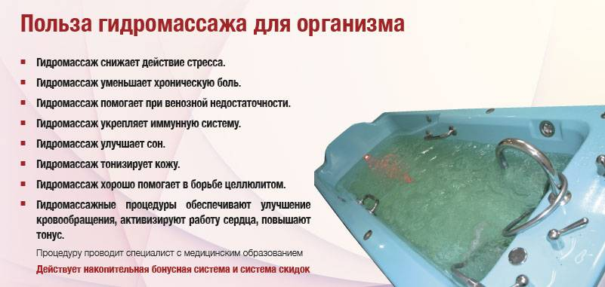
Курс реабилитации с использованием метода подводного вакуумного гидромассажа от аппарата «АкваТорнадо» вызвало улучшение функциональной способности суставов, по данным альгофункционального теста Lequesne. Динамика индекса Lequesne к концу 2-х недельного курса составила 33% Повышение на 34% после 20-дневного курса лечения индекса HAQ свидетельствовало об улучшении качества жизни пациентов I группы.

Рисунок 5 - Польза гидромассажа
МЕТОДИКИ ПРОВЕДЕНИЯ ПОДВОДНОГО ВАКУУМНОГО МАССАЖА. Процедуру нужно начинать после 5 минутной адаптации в ванне. При проведении процедуры подводного вакуумного массажа соблюдаются общие принципы классического массажа. Необходимо, чтобы движение насадок совпадало с ходом венозно-лимфатического оттока. Таким образом, направление воздействия при подводном вакуумном массаже примерно такое же, как при классическом массаже. К примеру: — перемещение насадки по спине происходит снизу вверх, в направлении подмышечных и подключичных областей — перемещение насадки в области грудной клетки происходит от грудины к центру — перемещение насадки на нижних конечностях происходит от стопы к паховой области — перемещение насадки по верхним конечностям совершается от кисти к подмышечной впадине. При подводном вакуумном массаже происходит надавливание, сотрясение, смещение кожи, подкожной жировой клетчатки по отношению к более глубоким мышечным пластам, фасциям, связкам, сухожилиям, и костным образованиям. В связи с этим, сеанс подводной вакуум-терапии следует завершать лёгким поглаживанием и вибрирующими движениями классического массажа. Не рекомендуется проведение подводного вакуумного массажа на область глаз, молочных желёз, половых органов, беременным на живот. Для процедуры подводного вакуумного массажа могут использоваться как бальнеологические, так и обычные ванны ёмкостью 400-600 литров или специальный бассейн, а также ванна типа «бабочки» Хаббарда, (Butterflybath «Hubbard»), предназначенный для кинезитерапии, подводного душа массажа и др. целей. . Пациентам, которым назначение общих ванн по тем или другим причинам противопоказаны, процедуры подводного вакуумного гидромассажа проводятся как в четырехкамерных ваннах, так и в изолированных ваннах для рук или для ног. Частные методики: I. Применение подводного вакуумного массажа при заболеваниях позвоночника (дорсопатия шейного, грудного, и пояснично-крестцового отделов позвоночника). Массаж мышц спины (классическая методика): вакуум-массаж воротниковой зоны, шейного, грудного, и пояснично-крестцового сегментов позвоночного столба, снизу вверх, от паравертебральных зон в направлении подмышечных и подключичных областей. Массаж нижних конечностей включает в себя подводный вакуумный массаж (поглаживание, растирание, вибрацию) поясничного сегмента позвоночника, а также ягодиц, крестца, гребней подвздошных костей, бедер, голеней и стоп, областей тазобедренных, коленных и голеностопных суставов. Массаж верхних конечностей включает в себя подводный вакуумный массаж пальцев кистей рук, ладони, предплечья, локтя, плеча, воротниковой зоны, области лучезапястного, локтевого, плечевого, ключичноакромиального суставов Для кистей и стоп предпочтительно применение насадки меньших размеров. Температура воды в ванне составляет 36-38ºС, процедуры проводятся ежедневно или через день, продолжительностью от 15 до 45 минут, на курс реабилитации назначается от 6 до 15 процедур. Рекомендуемые величины локального гидростатического давления, оказываемого аппаратом «АкваТорнадо»: 1. воротниковая зона – от 1 до 4 атм. 2. спина от 2-х до 6 атм. 3. ягодицы от 4-х до 7 атм. 4. бедро от 4-х до 8 атм. 5. пояснично-крестцовая область от 2-х до 6 атм. 6. кисть от 2-х до 6 атм. 7. стопа от 3-х до 8 атм. 8. область плечевых суставов от 2-х до 5 атм 9. область локтевых суставов от 1 до 5 атм 10. область лучезапястных суставов от 1 до 4 атм 11. область тазобедренных суставов от 2-х до 7 атм 12. область коленных суставов от 2-х до 7 атм 13. область голеностопных суставов от 2-х до 7 атм II.
Применение подводного вакуумного массажа при остеоартрозе коленных суставов: массаж области коленных суставов и нижних конечностей (ягодицы, бедро, голень, стопа, пояснично-крестцовая область) Температура воды в ванне составляет 36-37ºС, процедуры проводятся ежедневно или через день, продолжительностью от 15 до 30 минут, на курс реабилитации назначается от 8 до 10 процедур. Рекомендуемые величины локального гидростатического давления, оказываемого аппаратом «АкваТорнадо» такие же, как в пункте 1. III. Оздоровление. Общий подводный вакуумный массаж: Рекомендуемая методика и величины локального гидростатического давления, оказываемого аппаратом «АкваТорнадо» такие же, как в пункте 1. Процедуры проводятся ежедневно или через день, продолжительностью от 20 до 40 минут, Температура воды в ванне составляет 36-37ºС, на курс реабилитации назначается от 10 до 15 процедур IV.
Методика подводного вакуумного массажа при целлюлите и ожирении. Проводится методика общего воздействия с акцентом на конкретную область (галифе, живот, ягодицы). Вакуумный гидромассаж живота: насадка направляется по часовой стрелке. Рекомендуемые величины локального гидростатического давления, оказываемого аппаратом «АкваТорнадо» составляют: на область живота от 0,5 до 2 атм.; на область бедра, ягодиц от 3-х до 9 атм. Процедуры проводятся ежедневно или через день, продолжительностью от 20 до 40 минут.
Температура воды в ванне составляет 36-37ºС, на курс реабилитации назначается от 8 до 12 процедур . V. Подводный вакуумный массаж в камерных ваннах для рук и ног (контрактуры, последствия травм, нарушения чувствительности, остеоартроз). Рекомендуемые величины локального гидростатического давления, оказываемого аппаратом «АкваТорнадо»: кисть ……… от 3-х до 6 атм; стопа ……….. от 3-х до 7 атм. Процедуры проводятся ежедневно или через день, продолжительностью от 15 до 30 минут, Температура воды в ванне составляет 36-38ºС, на курс реабилитации назначается от 8 до 12 процедур Эффективность: Эффективность предлагаемой технологии оценена у 50 больных, из которых 25 человек были с диагнозом остеоартроз коленных суставов (гонартроз – ГА), 25– остеохондрозом позвоночника (ОП). При наборе групп учитывались критерии исключения. Критерии исключения для больных с ГА: боль при ходьбе.
Применение метода подводного вакуумного гидромассажа от аппарата «АкваТорнадо» у больных с остеохондрозом позвоночника вызвало клиническое улучшение, что проявлялось достоверным снижением болевого синдрома, улучшением повседневной социальной, бытовой и физической активности, увеличением объема движений и улучшением показателей качества жизни. Клиническое улучшение сопровождалось коррекцией показателей микроциркуляции — повысился сниженный тонус артериол, что привело к улучшению капиллярного кровотока и тканевой перфузии. Увеличились активные механизмы модуляции крови, что в конечном итоге способствовало нормализации показателя микроциркуляции. Результаты лечения в основной группе были достоверно выше, чем в контрольной. Это дает основание утверждать, что метод подводного вакуумного гидромассажа при адекватном и корректном подходе, является эффективным средством лечения остеоартроза и остеохондроза позвоночника.
Разработанная новая бальнеотерепавтическая технология расширяет показания к восстановительному лечению больных с дегенеративными заболеваниями суставов и позвоночника, повышает эффективность реабилитации. Она может быть включена в комплексные программы лечения и реабилитации данной категории больных в качестве метода локального и/или общего воздействия.

Приложение В
Список литературных источников
- Шакула, А. В. Подводный вакуумный гидромассаж в медицинской реабилитации / А. В. Шакула, А. И. Мирошников // Физическая и реабилитационная медицина, медицинская реабилитация. – 2021. – Т. 3, № 1. – С. 159–162. – DOI: https://doi.org/10.36425/rehab63175.
- Мирошников, А. И. Уникальная процедура подводной вакуумной терапии на аппаратном комплексе «АкваТорнадо» / А. И. Мирошников // Поликлиника. – 2011. – № 5. – С. 76–77.
- Бадалов, Н. Г. Подводный вакуумный гидромассаж в медицинской реабилитации больных с дегенеративными заболеваниями суставов и позвоночника (клинические рекомендации) / Н. Г. Бадалов, Д. Б. Кульчицкая, А. И. Мирошников, Т. Н. Бабушкина. – Москва, 2013. – 35 с.
- Белов, А. М. Методики применения ЛФК при остеохондрозе / А. М. Белов, В. А. Зайцев, З. Ф. Курмаев [и др.]. – Казань : КФУ, 2019. – 51 с.
- Данилов, И. М. Остеохондроз для профессионального пациента / И. М. Данилов. – Киев : Лотос, 2010. – 416 с.
- Черных, А. В. Лечебные физические упражнения при остеохондрозе шейного отдела позвоночника в остром и подостром периодах : учебно-методическое пособие для самостоятельной работы студентов / А. В. Черных, В. М. Лихачева. – Воронеж : ВГАС, 2024. – 35 с.
- Лермонтова, Л. Ю. Лечебная физическая культура и массаж : учебно-методическое пособие / Л. Ю. Лермонтова. – Воронеж : ФГБОУ ВО «ВГАС», 2022. – 128 с.
- Белая, Н. А. Лечебный массаж: учебно-методическое пособие / Н. А. Белая. – Москва : Советский спорт, 2004. – 296 с. – ISBN 5-85009-939-2.
- Васичкин, В. И. Все о массаже / В. И. Васичкин. – Санкт-Петербург : Питер, 2008. – 368 с. – ISBN 978-5-388-00162-3.
- Дубровский, В. И. Лечебная физическая культура и массаж / В. И. Дубровский. – Москва : ГЭОТАР-Медиа, 2010. – 560 с. – ISBN 978-5-9704-1567-5.
- Епифанов, В. А. Водолечение и массаж в реабилитации больных остеохондрозом позвоночника / В. А. Епифанов, А. В. Епифанов // Вестник восстановительной медицины. – 2015. – № 3. – С. 45-50.
- Кращук, Л. В. Современные методы гидротерапии и вакуумного массажа в лечении остеохондроза / Л. В. Кращук, М. Н. Шулешова. – Москва : Медицина, 2017. – 144 с. – ISBN 978-5-225-04321-7.
- Лукомский, И. В. Физиотерапия, лечебная физкультура и массаж / И. В. Лукомский, В. С. Улащик. – Минск : Вышэйшая школа, 2012. – 447 с. – ISBN 978-985-06-2100-5.
- Попов, С. Н. Физическая реабилитация при остеохондрозе позвоночника / С. Н. Попов, Н. М. Валеев. – Ростов-на-Дону : Феникс, 2018. – 320 с. – ISBN 978-5-222-30145-9.
- Соколов, Е. Г. Вакуум-терапия и гидромассаж в комплексном лечении дегенеративно-дистрофических заболеваний позвоночника / Е. Г. Соколов // Мануальная терапия. – 2019. – № 2 (74). – С. 78-85.
- Туркина, Н. В. Медицинский массаж при остеохондрозе / Н. В. Туркина. – Москва : Медицина, 2006. – 208 с. – ISBN 5-225-04289-4.
- Шевцов, А. В. Вакуумный массаж в неврологии / А. В. Шевцов, И. Н. Макарова. – Санкт-Петербург : СпецЛит, 2011. – 160 с. – ISBN 978-5-299-00496-2.

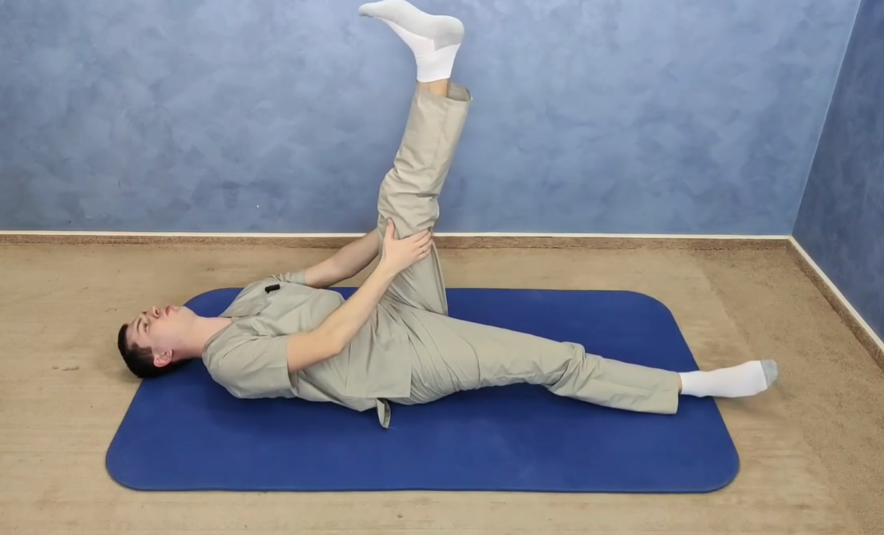
Приложение Г

Рисунок 6 – Подъём прямой ноги вверх поочерёдно. Упражнение направлено на стабилизацию позвоночника, улучшение кровообращения в области поясницы и снижение нагрузки на межпозвонковые диски за счет активации мышечного корсета.).
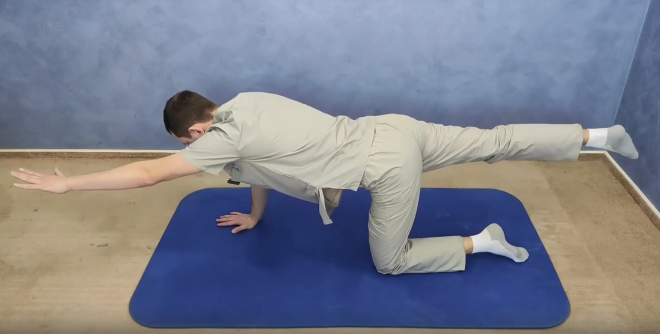

Рисунок 7 – Подъём левой руки и правой ноги одновременно (и наоборот). Упражнение направлено на активацию глубоких мышц-стабилизаторов, способствует правильному распределению нагрузки на позвоночник, уменьшает мышечные дисбалансы и улучшает осанку.)

